КРОССВОРД ПО ТВОРЧЕСТВУ А.А.БЛОКА
ДЛЯ УЧАЩИХСЯ 6 КЛАССОВ

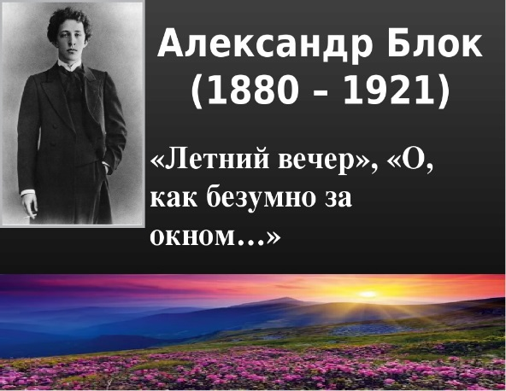
 |  |  |  |  |  |  |  |  |  |  |  |  |  |  | ¹
 |  |  |  |  |  |  |  |  | ² |  |  | ³
 |  |  | ⁴
 |  |  |  |  |  |  |  |  |  | ⁵
 |  | ⁶ |  |  |  | ⁷
 |  |  |  |  |  |  |  |  |  | ⁸ |  |  |  |  |  |  |  | ⁹
 |  |  |  |  |  |  |  | ¹⁰
¹¹ |  |  |  |  | ¹²
 |  |  |  |  |  |  |  |  |  |  |  |  |  | ¹³
¹⁴ |  |  | ¹⁵ |  |  |  | ¹⁶
 |  | ¹⁷ |  |  |  | ¹⁸ |  |  |  |  |  |  | ¹⁹
 |  |  |  |  | ²⁰
ВОПРОСЫ
По горизонтали: 2.Фамилия жены А. Блока. 6.Род занятий отца А. Блока. 8. Каким видом искусства занялся Блок в 18-летнем возрасте? 12. Кому посвятил Блок сборник стихов, написанный в одиннадцатилетнем возрасте? 14.Один из любимых писателей Блока. 16. Художественное средство, использованное поэтом в стихотворении «О, как безумно за окном…», в строке «бороться с мраком и дождем». 17. Как называлось имение, в котором проводил лето юный поэт? 19. Время суток, описанное А. Блоком в стихотворении «О, как безумно за окном…» 20. Небесное тело, которому дали имя А. Блока.
По вертикали: 1. Какие звуки слышны «среди вечерней тишины» в стихотворении «Летний вечер»? 3.Чем объята «трава некошеной межи» в стихотворении «Летний вечер? 4. Кто из русских писателей сказал: «Блок? Я отношусь к нему внимательно, но недоверчиво…»? 5. Как называлась наука, которой дедушка обучал юного Блока? 7. Восстановите слово из стихотворения «Летний вечер»: «…некошеной межи». 9.Любимое лакомство А. Блока. 10. Фамилия дедушки Александра Блока. 11. Любимое занятие Блока. 13. Восстановите слово из стихотворения «Летний вечер»: «Забудь …и печали…» 15. Цвет диска луны в стихотворении «Летний вечер». 18. Название месяца, в котором родился А. Блок.
ОТВЕТЫ
По горизонтали: 2. Менделеева. 6.Юрист. 8.Актёрским. 12. Матери. 14.Пушкин. 16.Метафора. 17.Шахматово. 19.Ночь. 20.Астероид.
По вертикали: 1.Песня. 3.Дремотой. 4.Горький. 5.Ботаника. 7.Трава. 9.Мороженое. 10.Бекетов. 11.Выпиливание. 13.Заботы. 15.Красный. 18.Август.
 |  |  |  |  |  |  |  |  |  |  |  |  |  |  | ¹п
 |  |  |  |  |  |  |  |  | ²м | е | н | ³д | е | л | е | е | в | а
 |  |  | ⁴г |  |  |  |  |  |  |  |  | р |  |  | с
 |  |  | о |  |  |  |  |  |  | ⁵б |  | е |  |  | н
 |  | ⁶ю | р | и | с | ⁷т |  |  |  | о |  | м |  |  | я
 |  |  | ь |  |  | р |  |  |  | т |  | о
 |  |  | к |  |  | а |  |  |  | ⁸а | к | т | ё | р | с | к | и | ⁹м
 |  |  | и |  |  | в |  | ¹⁰б |  | н |  | о |  |  |  |  |  | о
¹¹в |  |  | й |  | ¹²м | а | т | е | р | и |  | й |  |  |  |  |  | р
ы |  |  |  |  |  |  |  | к |  | к |  |  |  | ¹³з |  |  |  | о
¹⁴п | у | ш | ¹⁵к | и | н |  | ¹⁶м | е | т | а | ф | о | р | а |  |  |  | ж
и |  |  | р |  |  |  |  | т |  |  |  |  |  | б |  |  |  | е
л |  | ¹⁷ш | а | х | м | ¹⁸а | т | о | в | о |  |  | ¹⁹н | о | ч | ь |  | н
и |  |  | с |  |  | в |  | в |  |  |  |  |  | т |  |  |  | о
в |  |  | н |  |  | г |  |  |  |  |  |  |  | ы |  |  |  | е
а |  |  | ы |  |  | у
н |  |  | й |  | ²⁰а | с | т | е | р | о | и | д
и |  |  |  |  |  | т
е

Автор: учитель русского языка и литературы ГУО «Средняя школа №13 г. Мозыря»
Тригуб Марина Георгиевна
Электронный адрес: dianar-m@yandex.ru
Адрес: г. Мозырь, ул. Нефтестроителей, д.21, кв.18
Паспорт: HB 3359128
4130175НО43РВ9 Выдан 17.01.2020 Мозырским РОВД Гомельской области

